# 基础架构：一条sql查询语句是如何执行的？

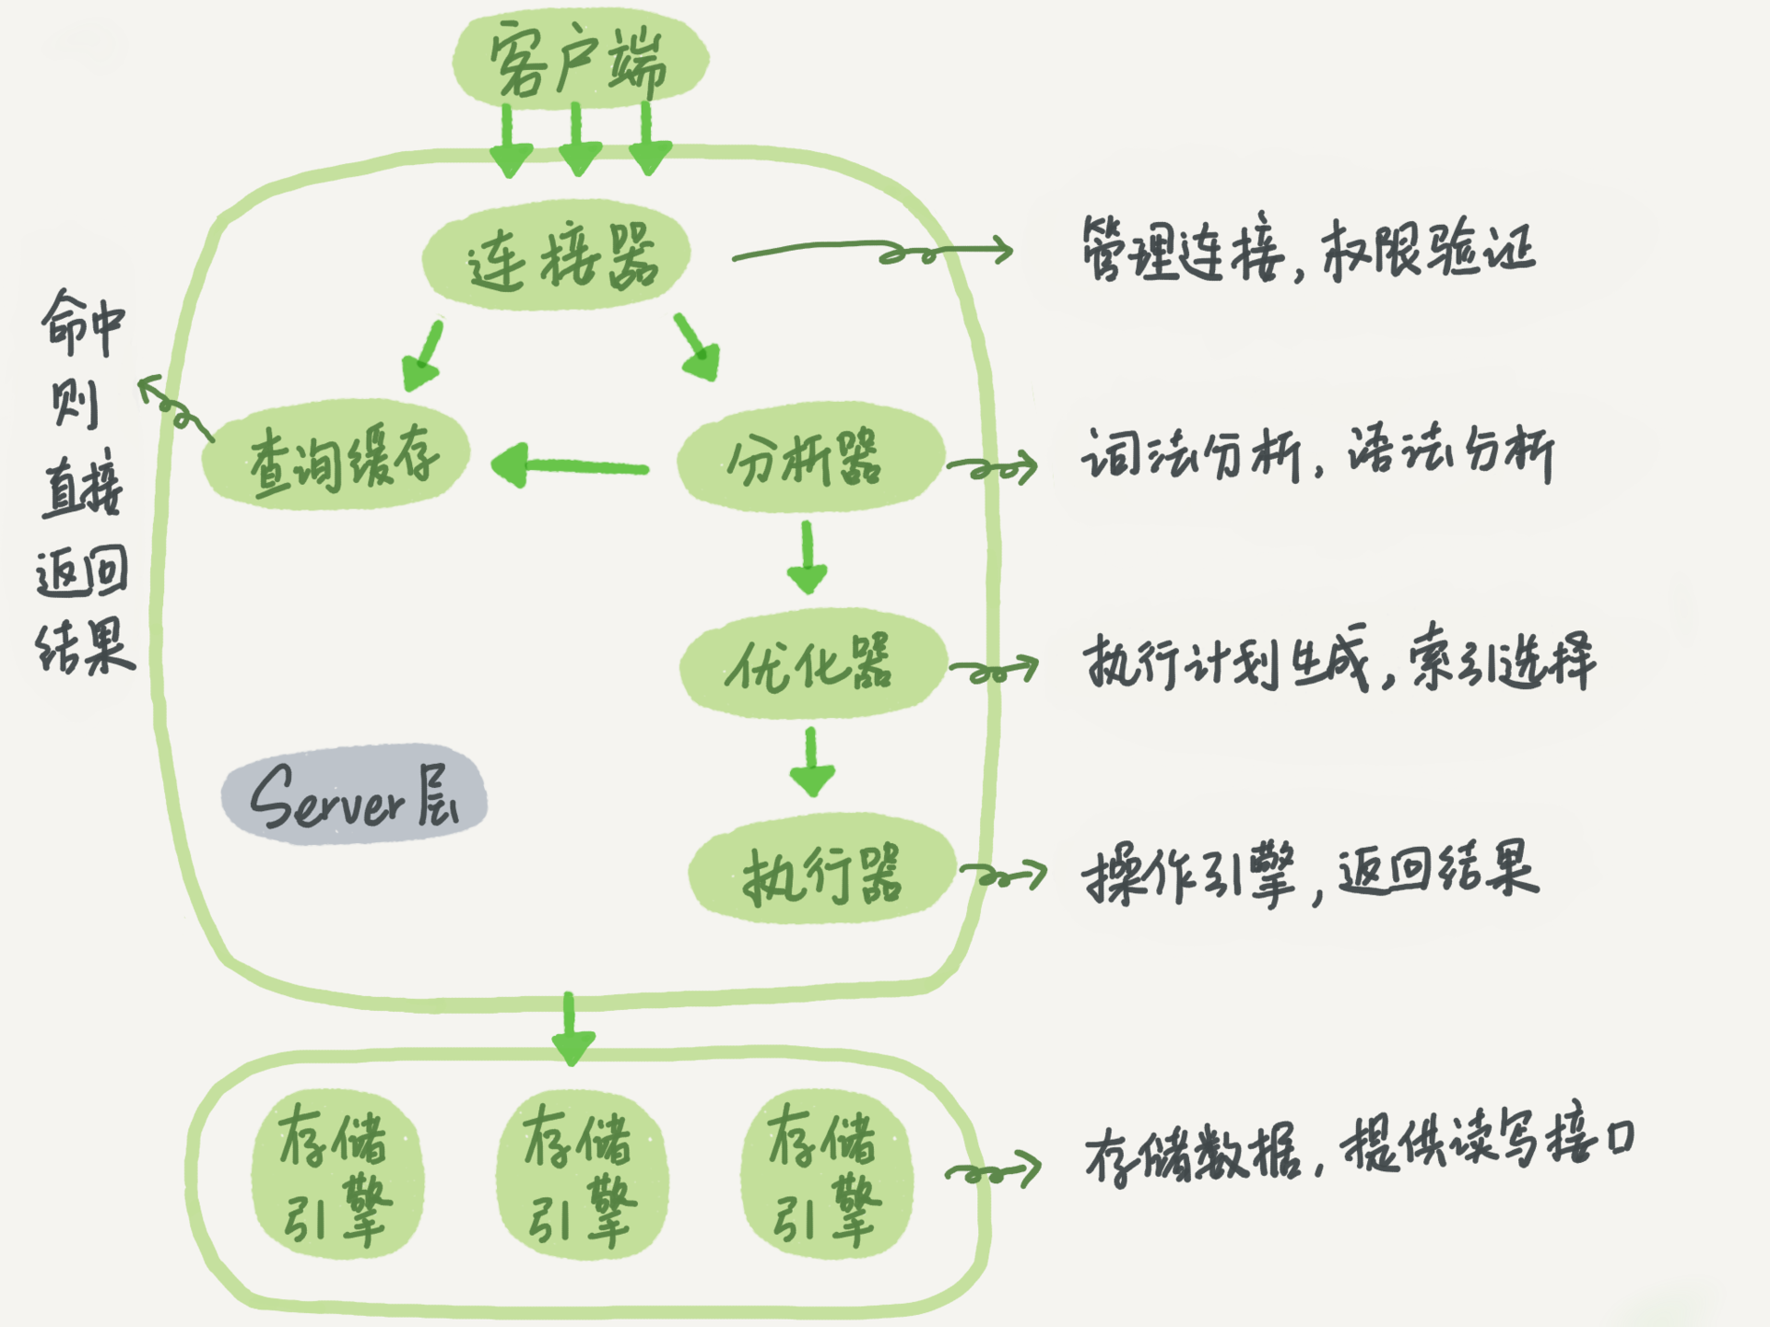

图 1 mysql逻辑架构图

连接器：连接器负责跟客户端建立连接、获取权限、维持和管理连接。

//建立连接

mysql -h$ip -P$port -u$user -p

mysql -h 127.0.0.1 -u root -p

//查看连接状态

show processlist;

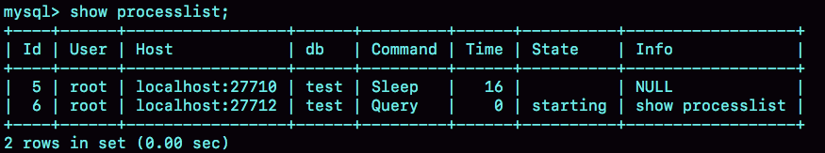

Sql语句不使用查询缓存

mysql> select SQL_CACHE * from T where ID=10；

MySQL 8.0 版本直接将查询缓存的整块功能删掉了

分析器：

mysql> elect * from t where ID=1;

ERROR 1064 (42000): You have an error in your SQL syntax; check the manual that corresponds to your MySQL server version for the right syntax to use near 'elect * from t where ID=1' at line 1

优化器：

mysql> select * from t1 join t2 using(ID) where t1.c=10 and t2.d=20;

执行器：

mysql> select * from T where ID=10;

ERROR 1142 (42000): SELECT command denied to user 'b'@'localhost' for table 'T'

引擎扫描行数跟 rows_examined 并不是完全相同的

小结：

如果表 T 中没有字段 k，而你执行了这个语句 select* from T where k=1, 那肯定是会报“不存在这个列”的错误： “Unknown column ‘k’’ in ‘where clause’”

分析器。Oracle会在分析阶段判断语句是否正确，表是否存在，列是否存在等。猜测MySQL也这样。

# 日志系统：一条sql更新语句是如何执行的？

mysql> create table T(ID int primary key, c int);

mysql> update T set c=c+1 where ID=2;

重要的日志模块：redo log

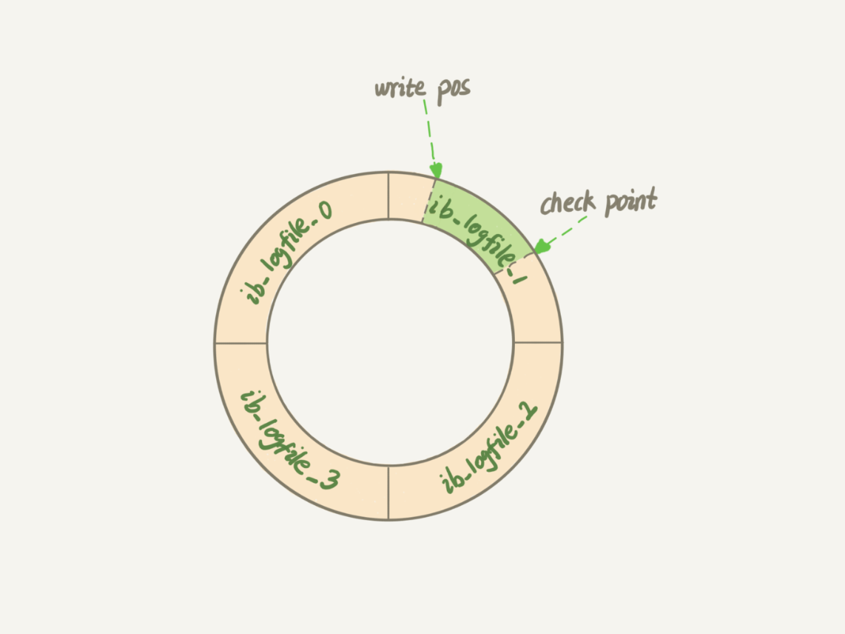



重要的日志模块：binlog

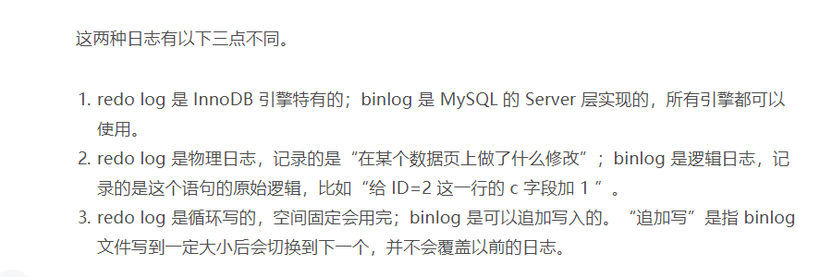

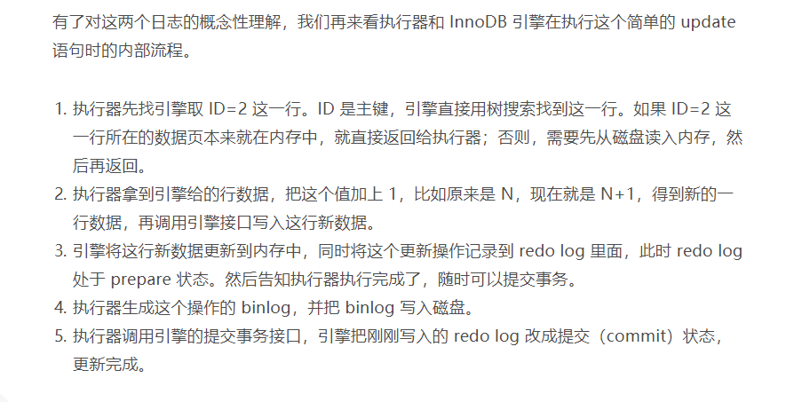

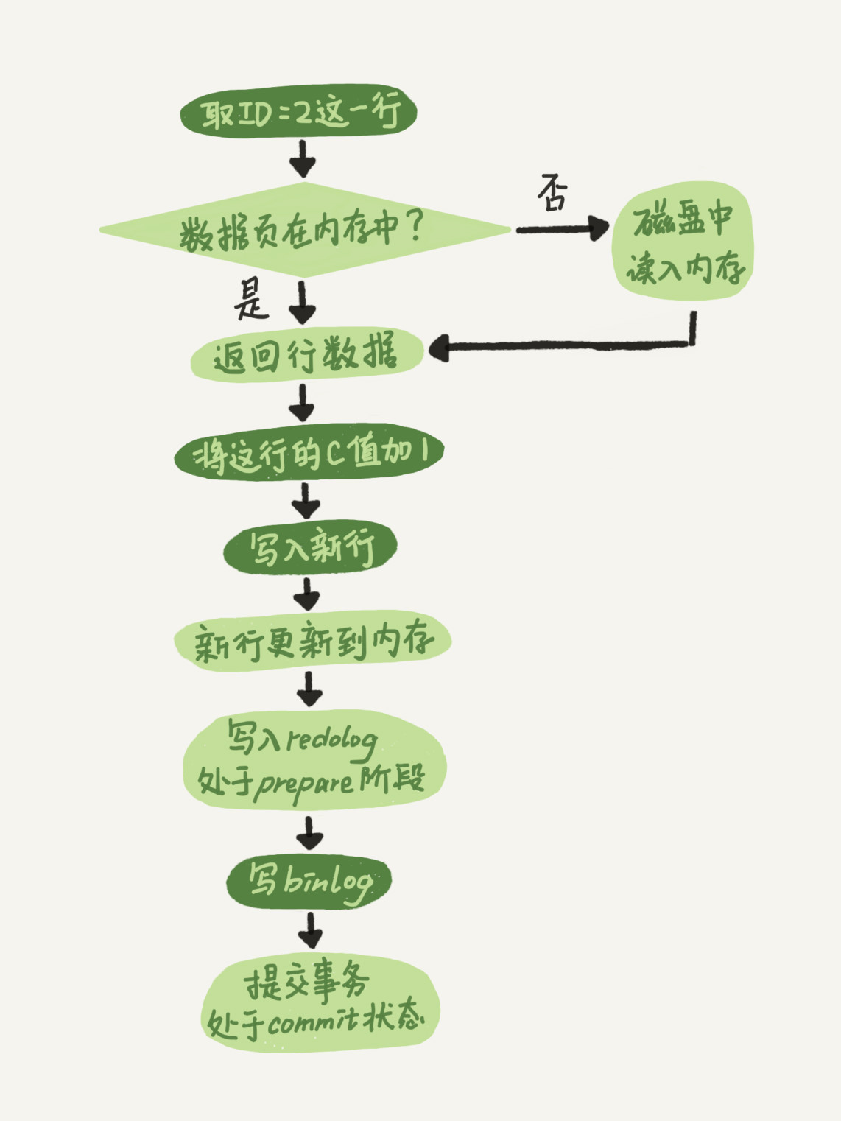

图 2update 语句执行流程

